Mobile Anwendungsentwicklung
Aufgabe 3
Inhalt
1 Einleitung 3
2 Screenshots 4
3 Wer hat was gemacht? 8
4 Neu Gelerntes und Schwierigkeiten 8
5 Git-Repository 9

Einleitung

Im ersten Teil der Abgabe haben wir die Daten der Höhenmessung als Key-Value-Set abgelegt.
Im zweiten Teil der Aufgabe haben wir uns mit dem Aufzeichnen einer Route beschäftigt. Die GPS Daten wurden hierbei in eine CSV oder in eine GPX Datei geschrieben. Diese zwei Optionen haben wir per Switch realisiert. Die getrackten Daten beinhalten Uhrzeit, Längengrad, Breitengrad und Höhe.
Anschließend haben wir ein Graph erstellt, der die Daten aus der CSV Datei visuell umsetzt. Mit den GPX Daten konnten wir uns auf Google Earth die Route anschauen.

Screenshots

Aufgabe 1
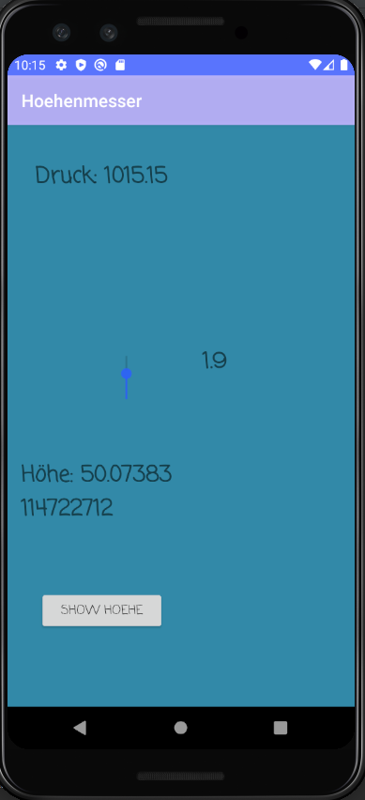Figure 1: Höhenmesser aus der vorherigen Abgabe
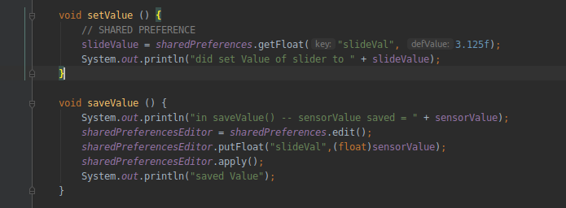Figure 2: Abspeichern der Wert in einem key-value-set
Aufgabe 2 bis 4

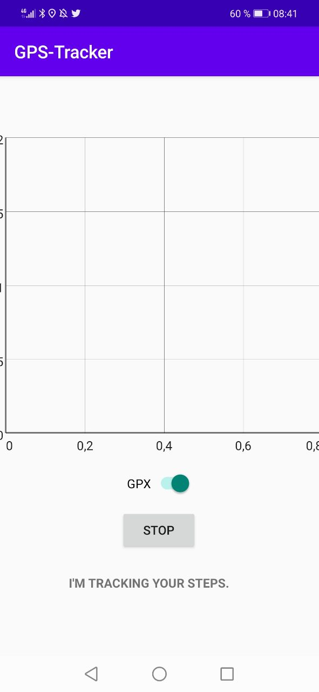Figure 4: Die Oberfläche des GPS-Trackers während der Aufzeichnung der Route
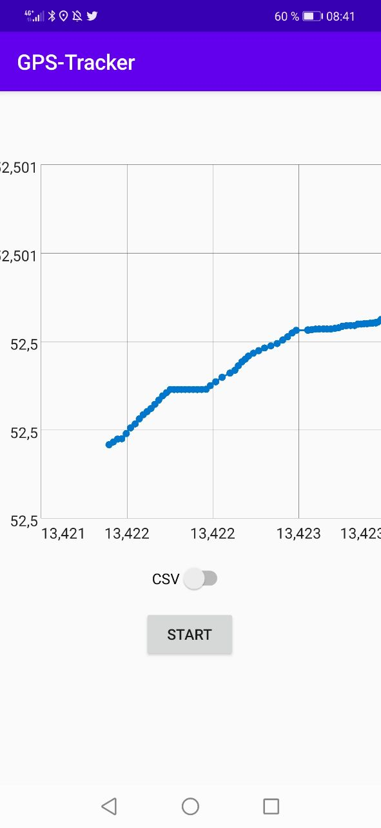Figure 3: Die Oberfläche nach dem Aufzeichnen der Route: Graph der Daten aus der CSV Datei

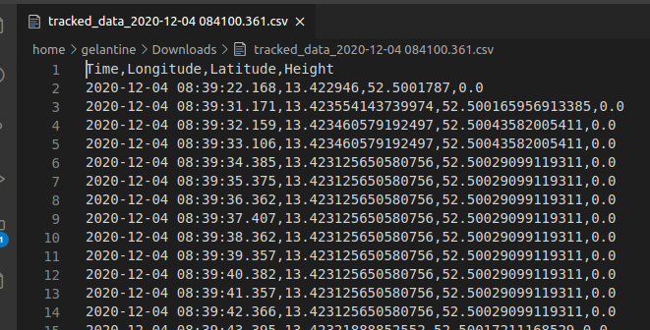Figure 5: Ausschnitt aus der CSV Datei zu den getrackten Daten
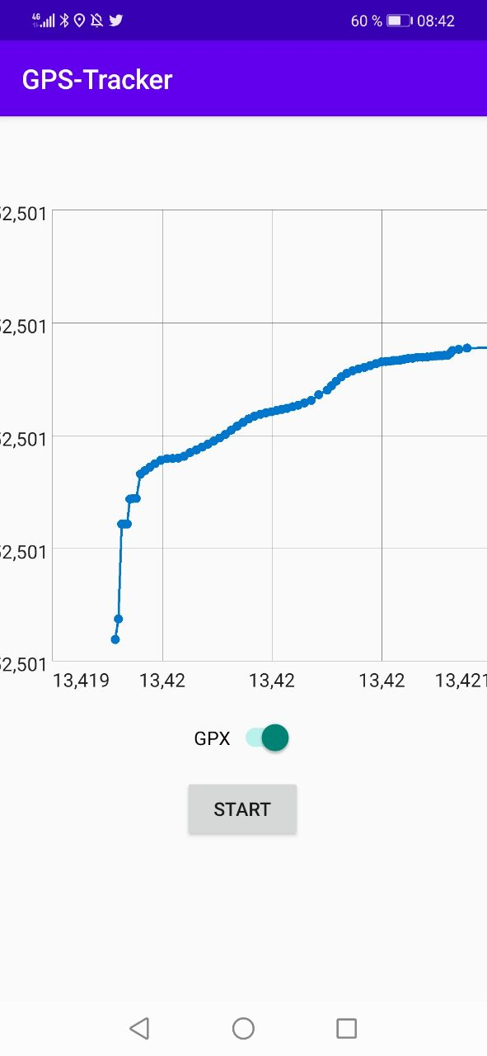Figure 6: Der Graph aus den Daten des GPX Files

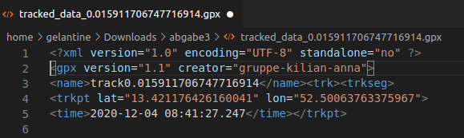Figure 7: Ausschnitt der Daten aus der GPX Datei
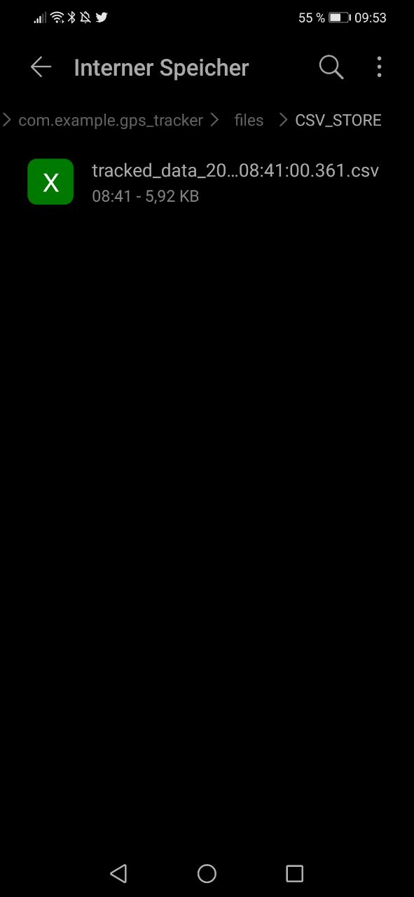Figure 8: Interner Speicher der getrackten Route, hier als CSV

Wer hat was gemacht?
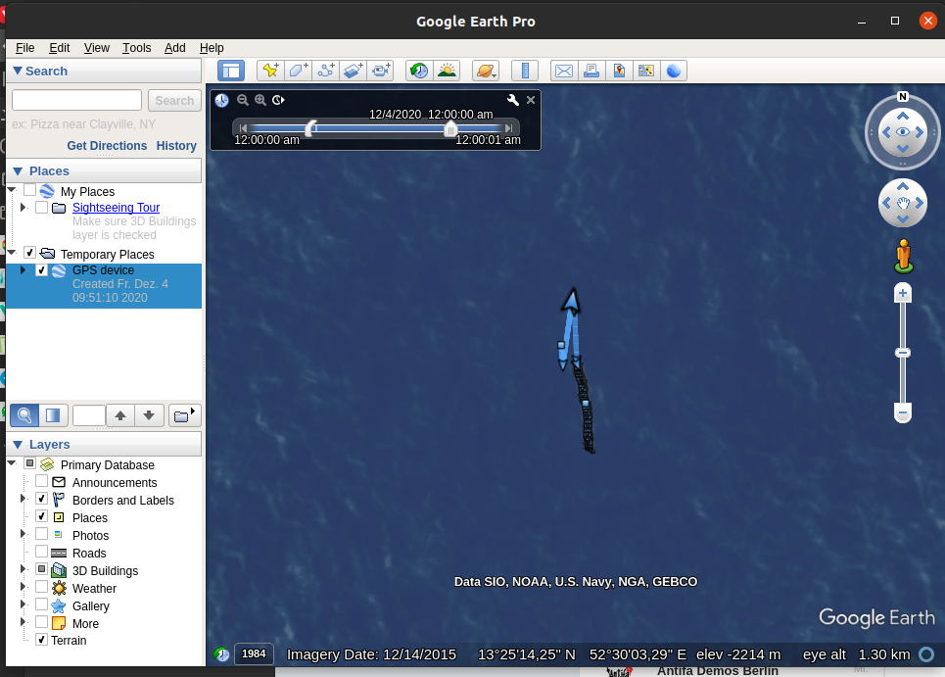Figure 9: Ansicht der getrackten Route aus dem GPX File in Google Earth (leider falsche Location)

Kilian Klammt: Aufgabe 1, Aufgabe 2, Aufgabe 3
Anna Reißmann: Aufgabe 3, Aufgabe 4, PDF + Beschreibungen

Neu Gelerntes und Schwierigkeiten

Unsere erste Hürde war, die Geodaten in die CSV Datei zu schreiben. Nach einigen Startschwierigkeiten klappte es, aber die App stürzte ohne Fehlermeldung ab. Es hat sich nach langem Suchen herausgestellt das es Probleme mit dem Speicherort gab (interner/externer Speicher). Das debuggen gestaltete sich schwierig, ganz ohne Fehlermeldung. Wir haben so aber auch gelernt, wo wir was finden und wie wir die Datei speichern.
Leider hatten wir auch Probleme mit den UTM Koordinaten und haben uns dann dafür entschieden die GraphView Bibliothek zu nutzen. Wir konnten so auch einen kleinen Einblick in die tiefere Projektstruktur gewinnen. Bei der Umsetzung des Graphen war es nicht ganz so einfach die Werte als Linie darzustellen, da die Werte sortiert sein müssen.
Google Earth hat leider die Daten des GPX Files nicht korrekt dargestellt. Wir haben die Datei überprüft und können und den Fehler nicht erklären (siehe Screenshots).
Aufgrund des schwierigen Debuggens in unserem Fall haben wir viel Zeit verloren und unser Code ist unsauber bzw. haben wir keine Klassen erstellt. Diese Aufgabe hat uns vor allem gelehrt nicht nur nach Fehlern im Code zu schauen, sondern die ganze Umgebung zu beachten und von Anfang an geordneter zu arbeiten.

Git-Repository

Unser Git-Repository kann unter folgendem Link eingesehen werden:
Die aktuelle Aufgabe hat folgende Bezeichnungen:
→ Aufgabe3_1
→ GPSTracker
https://gitlab.beuth-hochschule.de/s72775/mae-ws-2020.git

